四 川 大 学 计 算 机 学 院、软 件 学 院
实 验 报 告
学号：2023141460xxx姓名：xxx专业：计算机科学与技术 班级：行政七班 第 16 周
课程名称 | 计算机网络课程设计 | 实验课时 | 第15周
实验项目 | ARP协议分析 | 实验时间 | 2025.12.24
实验目的 | 本实验使用Cisco Packet Tracer作为实验平台，模拟ARP协议在网络中的工作过程和分组的转发情况。
实验环境 | 处理器：12th Gen Intel(R) Core(TM) i7-1260P 2.10 GHz  操作系统：Windows 11家庭中文版  实验平台：Cisco Packet Tracer
实验内容（算法、程序、步骤和方法） | 一、构建网络拓扑  启动思科模拟器，从设备栏的左下角，拖动1台1841路由器、2台2950-24交换机和3台PC-PT主机到工作区，用直连线工具将它们连接起来，按照图的网络拓扑图进行配置。  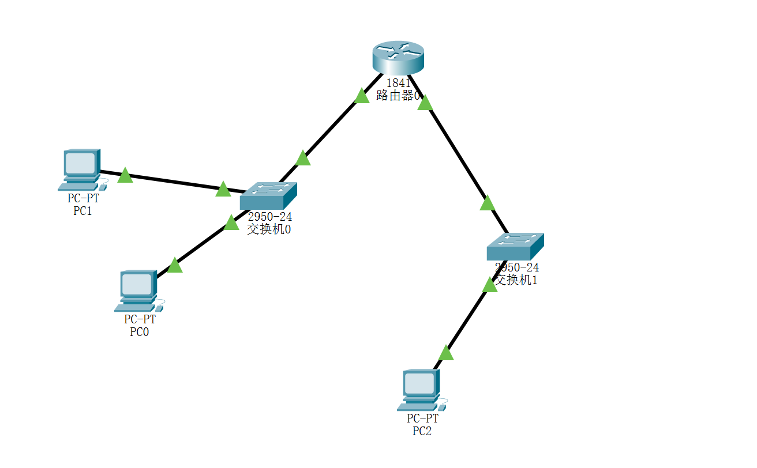  在网络拓扑图中，双击PC0主机的图标，打开其配置界面，选择“桌面”选项卡中的“IP配置”按钮，就可以进入PC0的IP地址设置页面。逐项配置各主机的IP地址、子网掩码和网关如下。  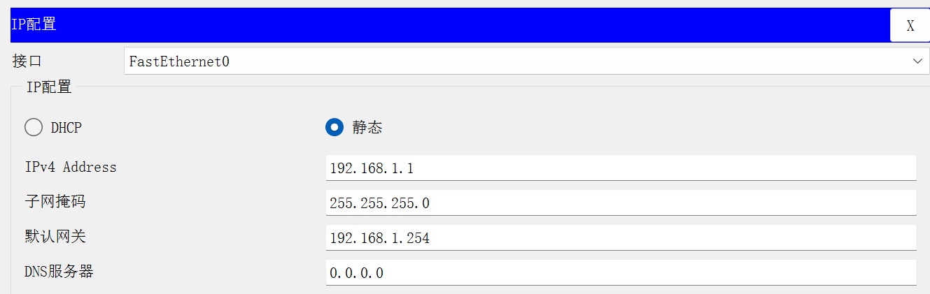  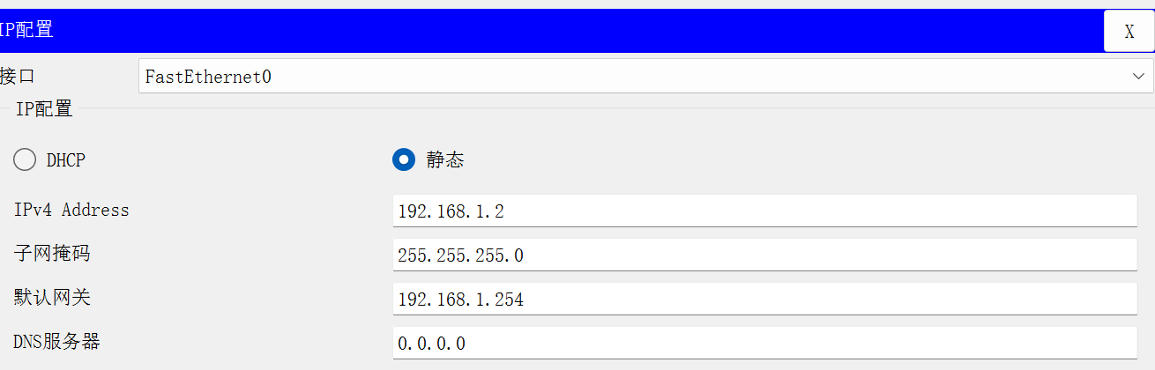  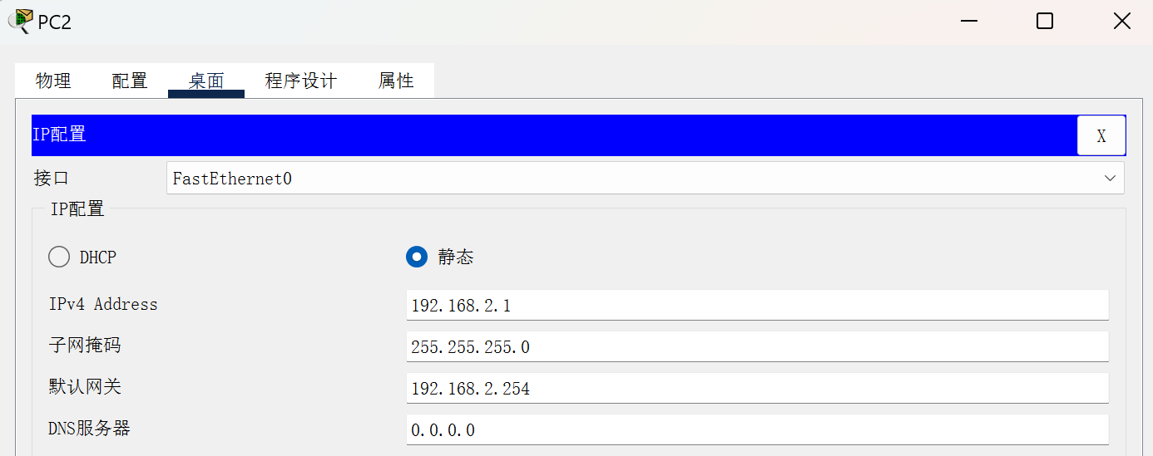  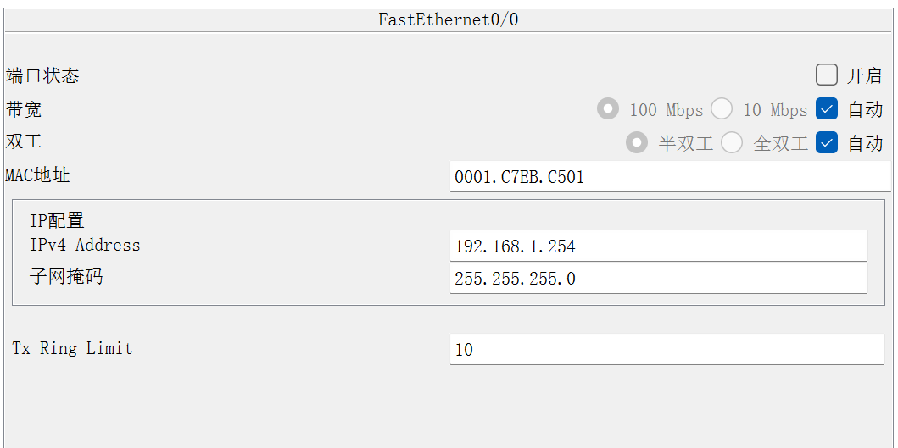  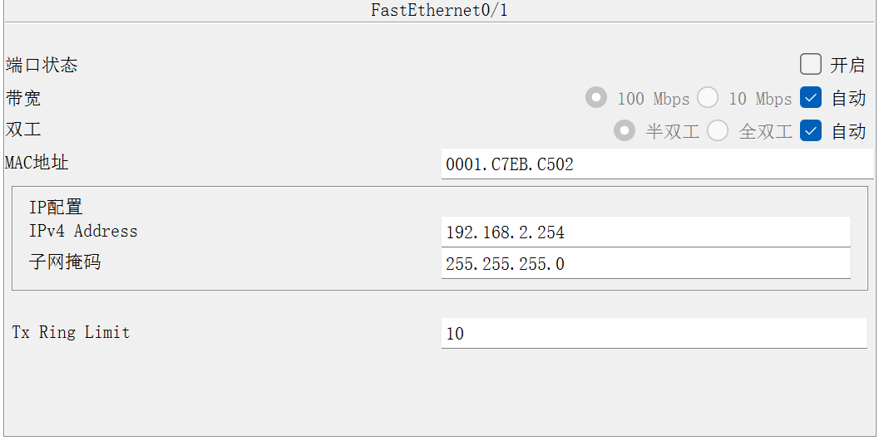  二、在同一局域网内部ARP的工作情况  （1）发送数据包之前查看各设备的ARP表  为了观察ARP协议的工作过程，我们首先要查看主机的mac 地址表，它保存了IP地址和MAC地址的映射关系。在网络拓扑图中，双击PC0的主机图标，进入其配置界面，点击“桌面”选项卡中的“命令提示符”按钮，弹出命令行窗口，在其中键入“arp -a”命令，就可以显示PC0的mac 地址表。  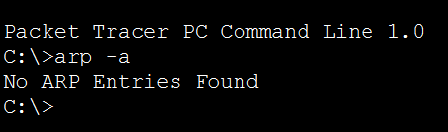  我们要观察交换机的mac 地址表，它记录了交换机端口和MAC地址的对应关系。鼠标左键点击模拟器主界面右端的“ ”inspect图标，然后再用鼠标左键点击Switch0的交换机图标，在弹出的窗口中，选择“ARP表”选项，就可以看到Switch0的mac 地址表。  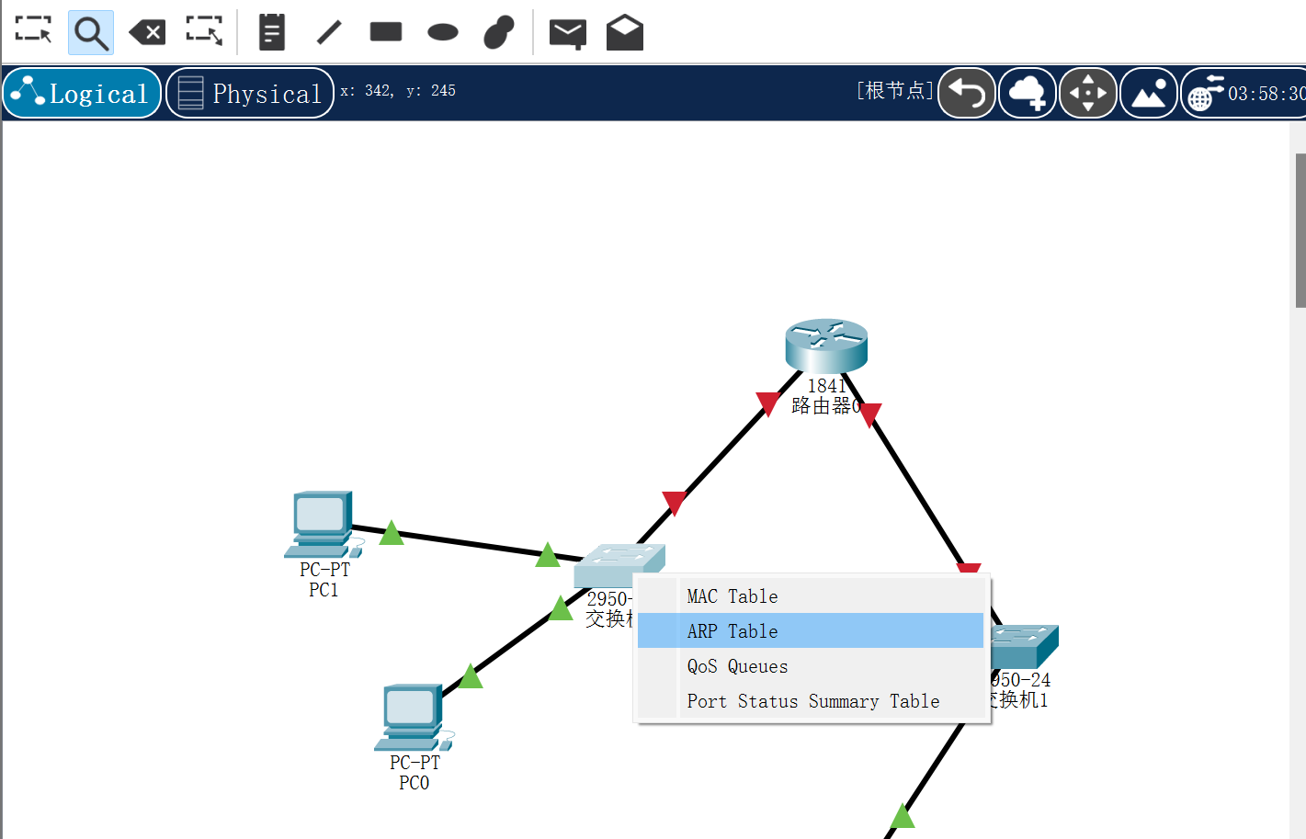  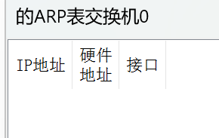  最后，我们要查看路由器的ARP高速缓存表，它保存了路由器接口和MAC地址的映射关系。在网络拓扑图中，双击Router0的路由器图标，进入其命令行界面，键入“enable”命令，切换到特权模式，再键入“show arp”命令，就可以显示Router0的ARP高速缓存表。  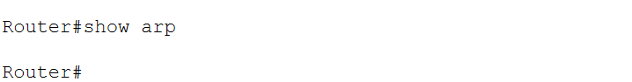  （2）发送数据包后查看各设备的ARP表  首先找到模拟器主界面右下角的“实时模拟”，点击“实时”图标旁边的“模拟”图标从而让网络拓扑进入模拟状态（此时网络拓扑为静止状态）。  点击模拟界面中的“编辑过滤器”按钮，只勾选ARP，ICMP选项：  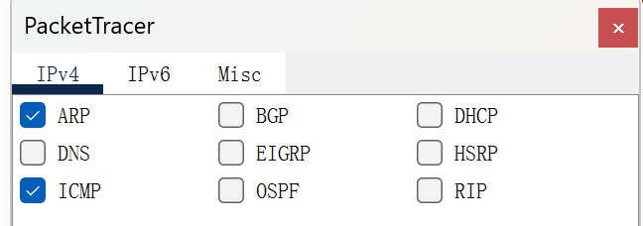  为了测试网络的连通性，我们可以在PC0的命令行模式下，使用ping 192.168.1.2命令，向PC1发送ICMP请求报文。在模拟器的工作区，我们可以观察并查看数据包的传输过程和细节（点击数据包图标即可查看数据包的内容；点击“捕获/转发” 按钮，数据包会按照步骤进行传送）。图展示了数据包从PC0经过交换机到达PC1的情况。  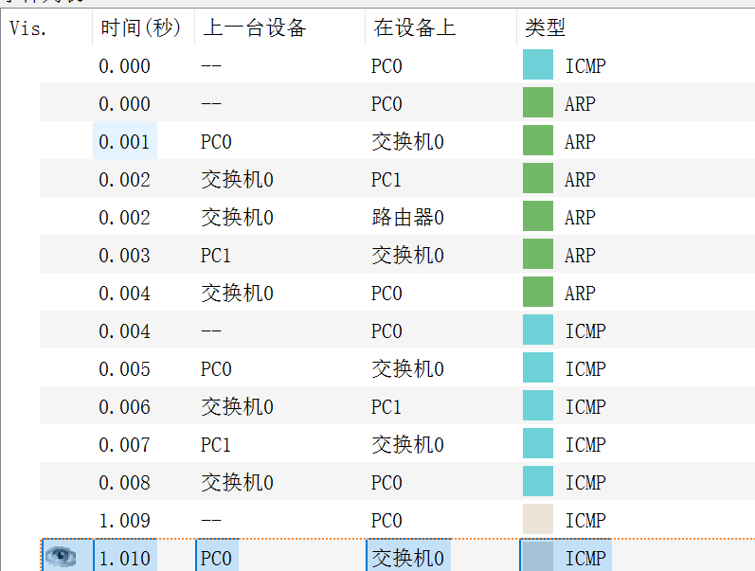  (3)再次发送Ping命令查看各设备的的ARP表  执行完成Ping命令以后，再次打开模拟界面，重复上述步骤，观察事件列表中的事件信息。  三、不同局域网ARP的工作情况  为了检验不同网络之间的连通性，我们可以在PC0的命令行窗口下，使用ping 192.168.2.1命令，向Router0的另一个接口发送ICMP请求报文。在模拟器的工作区，我们可以观察并查看数据包的传输过程和细节，以及ARP协议的报文格式和内容。同时，我们也可以注意到PC0、Switch0、Switch1和Router0的ARP高速缓存表和MAC地址表的变化情况（注意在没有进行任何网络通信之前，PC0的ARP高速缓存表是空的）。  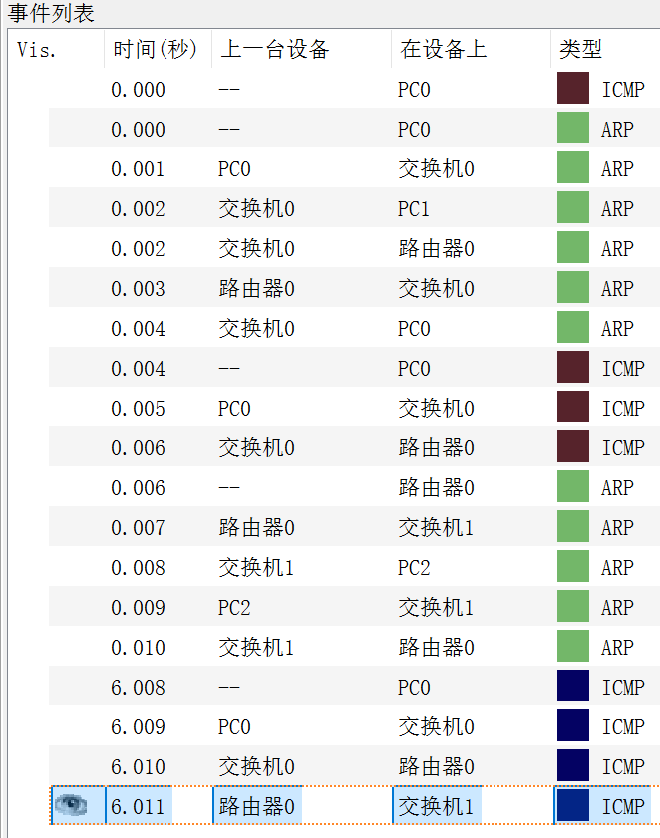  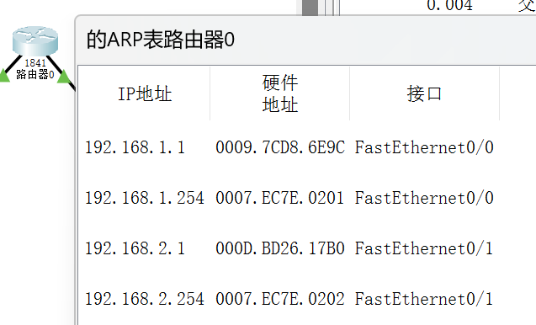  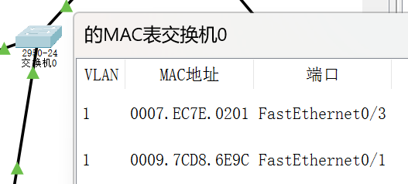  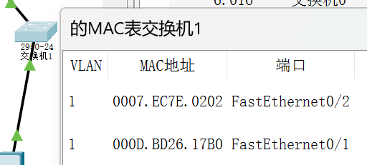  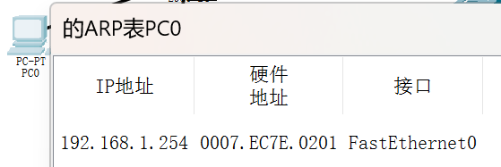
数据记录  和计算 | （1）在没有进行任何网络通信之前，PC0的ARP高速缓存表是空的吗？为什么会这样？  答：ARP（地址解析协议）用于将IP地址映射到MAC地址。在未进行任何网络通信前，PC0没有与任何设备通信过，因此它还没有学习到任何IP地址与MAC地址的映射关系，所以其ARP表是空的。  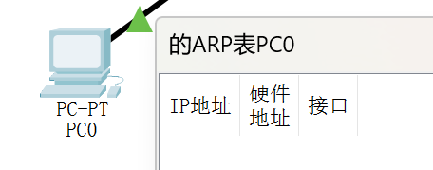  （2）在没有进行任何网络通信之前，Switch0的MAC地址表中有哪些条目？  答：交换机通过自学习机制构建MAC地址表。在没有任何数据帧传输时，交换机没有接收到任何MAC地址，因此其MAC地址表中没有任何条目。  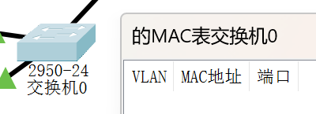  （3）当PC0发送ping命令后，它需要等待一段时间才能收到回应，这期间它发送了哪些协议的数据包？这些数据包的目的是什么？这些数据包中的MAC地址信息分别是什么？这些数据包是PC0发送的还是接收的？  答：有ARP广播请求包、ARP回复单播包、ICMP请求报文和ICMP回复报文4中数据包。其中ARP广播请求包的目的是查询目标IP地址对应的MAC地址，ARP回复单播包的目的是响应ARP请求，告知PC0自身的MAC地址，ICMP请求包的目的是发送ping请求测试网络连通性，ICMP回复报文的目的是响应ping请求。  ARP广播请求包的MAC地址信息如下：  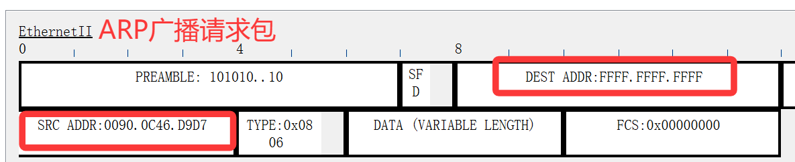  ARP回复单播包的MAC地址信息如下：  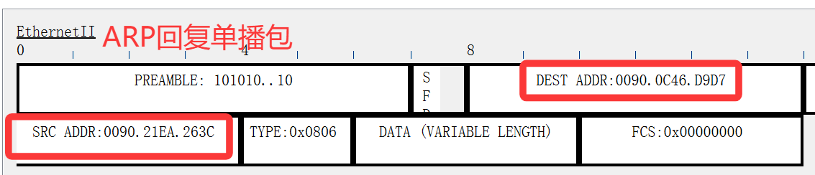  ICMP请求报文的MAC地址信息如下：  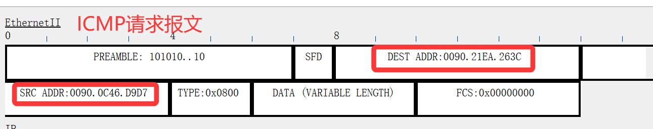  ICMP回复报文的MAC地址信息如下：  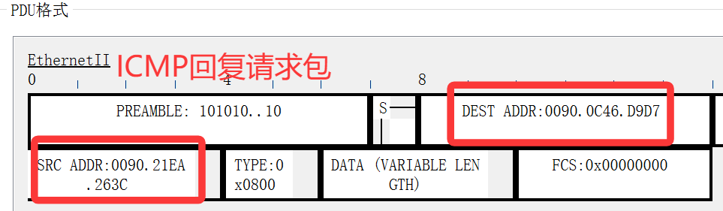  （4）当PC0发送的第一个ICMP请求报文到达Switch0时，Switch0的MAC地址表发生了什么变化？  答：当Switch0接收到PC0发送的第一个ICMP请求报文时，它会记录PC0的MAC地址与接收端口的映射关系，并更新MAC地址表。  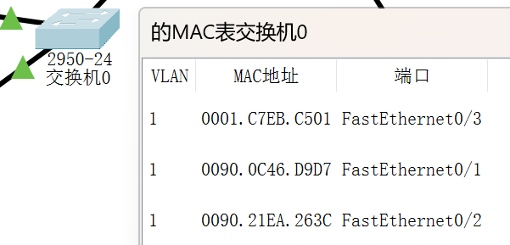  （5）当Switch0将PC0发送的第一个ICMP请求报文广播到PC1和Router0时，PC1和Router0的ARP高速缓存表发生了什么变化？PC1收到的数据包中的MAC地址信息有什么不同？  答：当PC1收到ARP请求广播包时，它会将PC0的IP地址与MAC地址记录到自己的ARP缓存中。  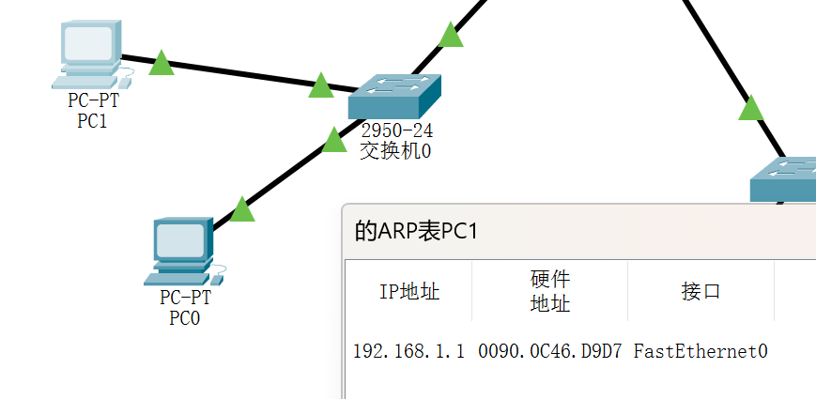  由于PC0、PC1和Router0在同一子网内，因此Router0也会记录PC0的IP与MAC地址映射。  PC1收到的数据包中的源MAC地址是PC0的MAC地址，目的MAC地址是自己的MAC地址。  （6）再次发送ping命令，观察事件列表中的事件信息。  观察到再次发送ping命令时不在发送ARP类型数据报。  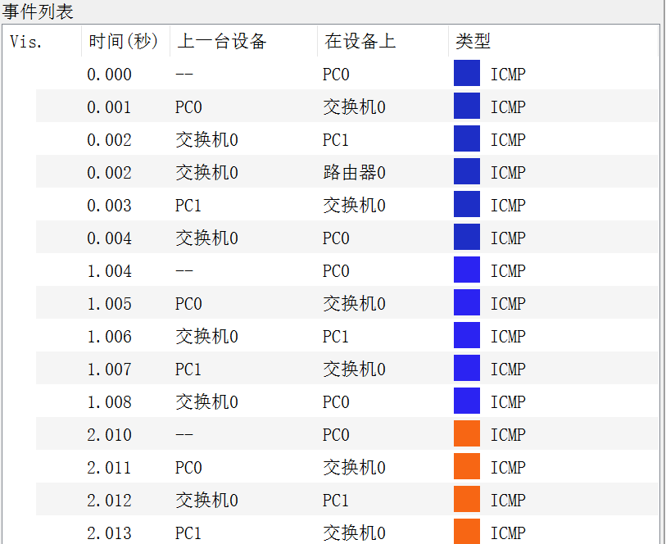  （7）ping命令的执行情况有何变化？  答：在跨子网访问的过程中，ARP过程经历了从PC0访问路由器MAC到路由器访问PC2 MACl两个过程，而在未跨子网执行的ping操作时只执行了PC0访问PC1 MAC一个过程。在跨子网访问的过程中ICMP路径为PC0->交换机0->路由器0->交换机1->PC2，远比在未跨子网执行ping操作访问的过程中ICMP路径为PC0->交换机0->PC1要复杂。
结 论  （结 果） | 各个实验的实验结果与预期输出一致。
小 结 | 1.通过实验直观地观察到ARP协议如何通过“广播请求—单播回应”的方式，实现IP地址到MAC地址的动态解析。尤其是在没有历史记录时，设备必须通过ARP广播获取目标MAC地址，这一过程在网络通信中是必不可少的初始环节。  2.实验中对比了同一子网和跨子网的通信过程。我认识到，在跨子网通信中，主机不直接与目标通信，而是先将数据包发送至默认网关（路由器），由路由器负责转发到目标网络。这一过程中，路由器会执行ARP代理或发起新的ARP请求，进一步明确了网关在网络分层中的枢纽功能。  3.交换机的MAC地址表通过自学习动态建立，记录端口与MAC地址的对应关系；路由器和主机则通过ARP缓存来避免重复的地址解析。这些机制显著提升了网络转发效率，体现了网络设计中“缓存优先、广播后备”的优化思想。
指导老师评 议 | 成绩评定： 指导教师签名：

